1.运行结果

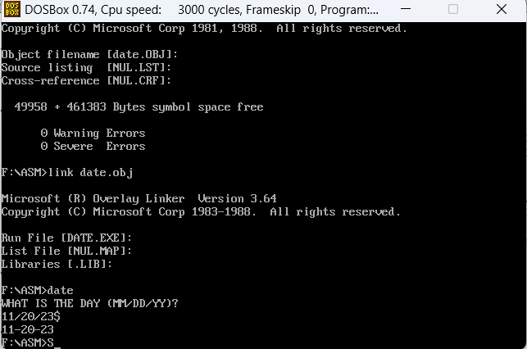

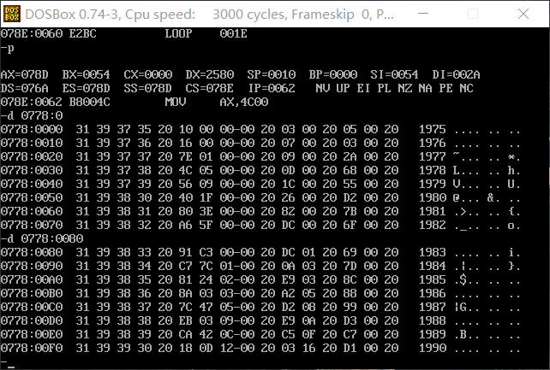

2.遇到的问题

在输入日期时不知道怎么存储数据和调用，后来使用了21中断把数据输入到缓冲区buffer中，存在内存里，后面对这段缓冲区处理逐步取出年月日